1. Form code

#include<stdio.h>

int main() {

//code mình cần viết

return 0;

}

1. In ra màn hình Hello World

#include<stdio.h>

int main() {

printf(“Hello World”);

return 0;

}

1. Các kiểu dữ liệu

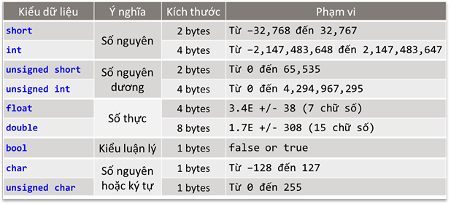

%d ứng với int

%f ứng với float

VD:

#include<stdio.h>

int main() {

    // Khai báo biến a = 5 với kiểu số nguyên

    int a = 5;

    // Hiển thị

    printf("a = %d", a);

    return 0;

}

1. Nhập một số nguyên a từ bàn phím và im giá trị a ra màn hình

#include<stdio.h>

int main() {

    // Khai báo biến a kiểu số nguyên

    int a;

    // Nhập dữ liệu cho biến a từ bàn phím

    scanf("%d", &a);

    // Hiển thị

    printf("a = %d", a);

    return 0;

}

VD: đề bài yêu cầu

Input: 1 dòng duy nhất chứa 3 số thực: a, b,c

#include <stdio.h>

int main()

{

    float a, b, c;

    //Nhap lan luot ba so a, b, c trên mọt dong

    scanf("%f%f%f", &a, & b, &c);

    printf("a = %f", a);

    printf("\nb = %f", b);

    printf("\nc = %f", c);

    return 0;

}

**Lý thuyết về mệnh đề nếu … thì …**

Để làm được bài này bận cần biết cách sử dụng mệnh đề if hoặc mệnh đề if-else

**Mệnh đề if:**

Mệnh đề if được dùng để kiểm tra một biểu thức điều kiện có đúng hay không, nếu đúng thì các câu lệnh bên trong mệnh đề if sẽ được thực thi. Ví dụ để kiểm tra xem n có chia hết cho 2 không bạn có thể làm như sau:

if (n % 2 == 0) {

// Nếu n chia hết cho 2 thì hiển thị n is an even number

printf("n is an even number");

}

if (n % 2 != 0) {

// Nếu n không chia hết cho 2 thì hiển thị n is an odd number

printf("n is an odd number");

}

Trong ngôn ngữ lập trình C, == là toán tử kiểm tra xem 2 giá trị có bằng nhau không, != là toán tử kiểm tra xem 2 giá trị có khác nhau không. Như ở ví dụ trên if (n % 2 == 0) là câu lệnh kiểm tra xem n chia dư cho 2 có bằng 0 không, if (n % 2 != 0) là câu lệnh kiểm tra xem n chia dư cho 2 có khác 0 không.

Lưu ý: Một số bạn hay nhầm giữa toán tử = và toán tử ==, toán tử = là toán tử gán giá trị chứ không phải toán tử so sánh nên nếu bạn dùng toán tử = để so sánh thì chương trình sẽ cho ra kết quả sai.

**Mệnh đề if-else:**

Tương tự như mệnh đề if nhưng nếu biểu thức điều kiện trong if sai thì đoạn code bên trong else sẽ được thực thi:

if (n % 2 == 0) {

// Nếu n chia hết cho 2 thì hiển thị n is an even number

printf("n is an even number");

} else {

// Ngược lại (n không chia hết cho 2) thì hiển thị n is an odd number

printf("n is an odd number");

}